MESH-ОБ’ЄКТИ
Мета: здобути вміння та сформувати навички роботи з різними видами mesh-об’єктів у середовищі Blender 2.90
Меші є різновидом об’єктів Blender. Їх також називають сітками або полісітками. Вони виконують функцію тривимірних геометричних примітивів, змінюючи які, за допомогою базових трансформацій та інших модифікаторів, створюють інші форми.
Blender містить десять встановлених mesh-об’єктів:
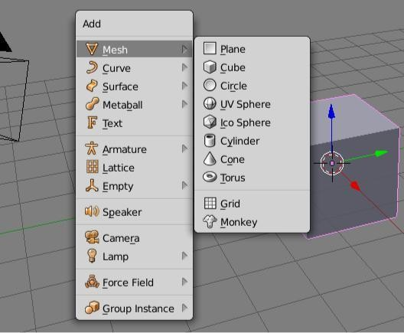
Хоча площина (plane), коло (circle) і сітка (grid) – двовимірні, в режимі редагування їх можна зробити тривимірними. Площина відрізняється від сітки тим, що перша складається з однієї грані, а друга – з безлічі. Різниця між UV-сферою і Ico-сферою полягає у формі їх складових граней. У першому випадку це чотирикутники, дедалі менші від екватора до полюсів, у другому – однакові трикутники. “Мавпочку” теж можна назвати геометричним примітивом. Нерідко її використовують для перевірки матеріалів, текстур і іншого, коли ваші власні об’єкти ще не готові або їх не хочеться псувати.
Один із способів додати mesh-об’єкт на сцену – натиснути комбінацію Shift
+ A в її межах. Відкриється спливаюче меню додавання об’єктів. Таке меню показано на зображенні вище.
Інші шляхи додавання об’єктів – через область інструментів і заголовок 3D View. В меню заголовка треба вибрати пункт Add (Додати). В області інструментів
- кнопки додавання об’єктів знаходяться у вкладці Create (Створити).

Об’єкти додаються в позицію 3D-курсора. Інколи буває зручно, щоб меш з’являвся в центрі сцени. Для точної установки туди курсору, натисніть Shift + S і в меню прив’язки (snap) оберіть Cursor to Center.
Коли Ви тільки додали об’єкт, в панелі оператора області інструментів з’являються його налаштування. Панель оператора знаходиться нижче вкладок, її компоненти залежать від останньої використовуваної дії.
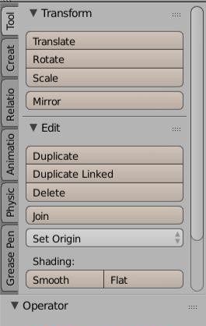
У деяких мешів налаштування можна зробити такими, щоб вихідна форма об’єкта змінювалася до невпізнання. Нижче показані два об’єкта Torus. У одного з них істотно зменшено кількість сегментів.
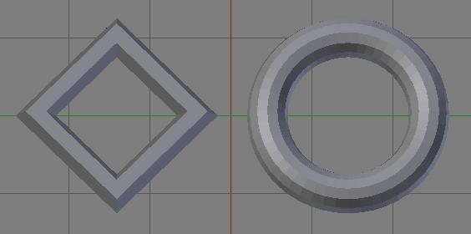
Чим більше у об’єкта сегментів, тим більш заокругленим він виглядає.
Найкраще це видно на кулях.
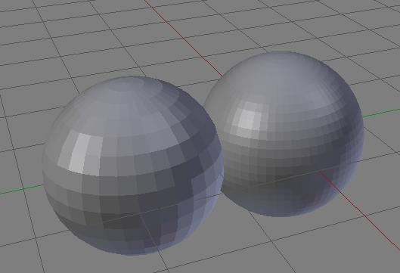

Однак, збільшення кількості сегментів призводить до збільшення витрат ресурсів ПК. Як наслідок – комп’ютер починає “гальмувати”. Тому в Blender існують інші способи згладжування мешів. Наприклад, кнопка Smooth, розташована на полиці інструментів на панелі Edit.
В процесі моделювання часто вдаються до такого прийому, як розподіл об’єктів по шарам. Це дозволяє малювати на екрані тільки один об’єкт і тільки з ним вести роботу. Пізніше, коли формується кінцева картина, вмикають видимість всіх шарів. Активатори шарів знаходяться в заголовку 3D View і виглядають, як сітка. Щоб включити видимість кілька шарів, треба клацнути мишкою по квадратиках з затиснутим Shift. Щоб перемістити об’єкт на інший шар, треба виділити об’єкт, натиснути M і в випливаючому вікні вибрати бажаний шар.
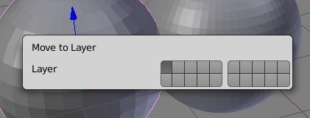
Слід зазначити, в Blender шари – не єдиний спосіб організації об’єктів. Ви можете додати новий mesh, перебуваючи в режимі редагування іншого. Тоді при перемиканні на об’єктний режим обидва простих об’єкти утворюють один складніший. Інший спосіб об’єднання мешів – це виділити їх в об’єктному режимі і натиснути Ctrl + J. Таким чином, комбінуючи і трансформуючи різні полісітки, можна отримати що-завгодно.
Крім того, можна активувати додаткові mesh-об’єкти через редактор User Preferences (параметри): вкладка Add-ons (доповнення) категорія Add Mesh (додавання полісіток).
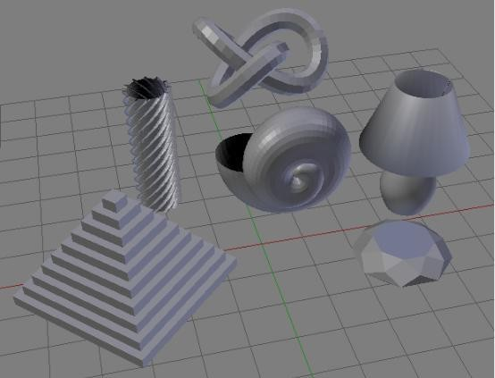

В попередніх кроках до опанування Blender, розглядаючи базові трансформації, я свідомо не акцентував увагу на пропорційному редагуванні, так як по відношенню до кубу в ньому немає великого сенсу. Однак у випадку мешів з великою кількістю вершин і граней пропорційне редагування може відіграти ключову роль.
Суть його в тому, що коли Ви змінюєте один елемент, слідом за ним змінюються оточуючі. Як змінюються – залежить від налаштувань. На малюнку нижче вершина лівої кулі піднята вгору при відключеному режимі пропорційного редагування, а праворуч – з включеним режимом.
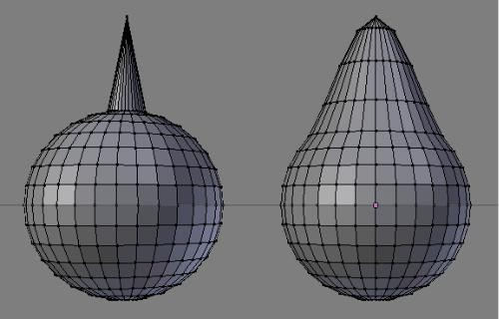
Увімкнення виконується спеціальною кнопкою в заголовку 3D View або натисканням літери O.
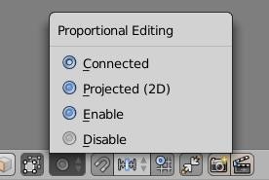
Хоча пропорційне редагування є також і в об’єктному режимі, частіше його використовують в режимі редагування. У більшості випадків вмикають звичайний варіант (Enable – включено). Тепер при трансформації елемента буде видно білу окружність. Її розмір змінюється за допомогою колеса миші. Всі елементи мешей, які потрапляють в межі цього кола будуть пропорційно змінюватися услід за виділеним елементом.
Якщо в заголовку 3D View кнопка Proportional Editing активована, то поруч з нею з’являється кнопки налаштування спадання. На зображенні показаний результат застосування варіанту Random.

